황성섭 4월 3일 작업일지

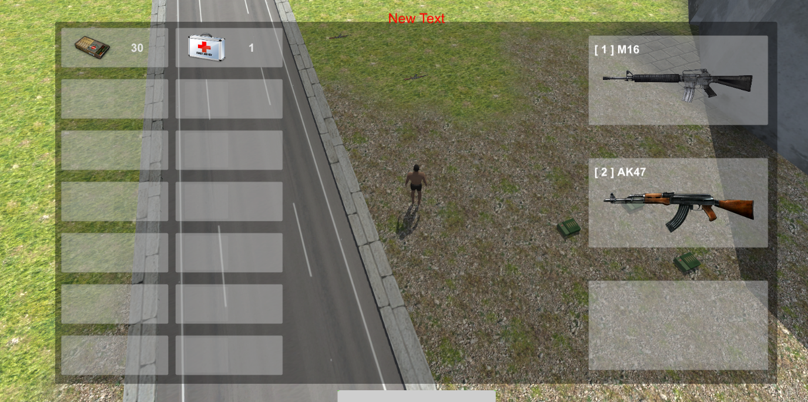

인벤토리 무기 슬롯 추가!

장착된 무기를 나타냄

무기 슬롯에서 드래그 이벤트 모두 적용됨(Drag, Swap, UP, Down)

무기 슬롯에서 오른쪽 클릭 할 경우 무기 삭제(무기 버리기 -> 무기 슬롯 비어짐)

무기의 경우, 같은 무기를 가지고 있을 경우 중복 획득 불가

이후~ 예정 작업

1번키 입력 시, 1번 슬롯의 무기를 장착된 모습을 나타내고 사용 할 수 있음

2번키 입력 시, 2번 슬롯의 무기가 장착된 모습을 나타내고 사용 할 수 있음